ΑΝΑΣΚΟΠΗΣΗ- ΔΡΑΣΤΗΡΙΟΤΗΤΕΣ ΤΟΥ ΠΑΝΕΛΛΗΝΙΟΥ ΣΥΛΛΟΓΟΥ ΕΦΟΔΙΑΣΤΩΝ ΠΛΟΙΩΝ
& ΕΞΑΓΩΓΕΩΝ
ΚΑΤΑ ΤΟΥΣ ΜΗΝΕΣ ΣΕΠΤΕΜΒΡΙΟ-ΟΚΤΩΒΡΙΟ 2025

- ΕΝΗΜΕΡΩΣΗ ΓΙΑ ΤΙΣ ΣΥΜΜΕΤΟΧΕΣ ΚΑΙ ΟΜΙΛΙΕΣ
ΤΟΥ ΠΡΟΕΔΡΟΥ:

  - Την 4-10/9/25 μέσω του ΕΒΕΠ στην IATF2025 στο Αλγέρι.
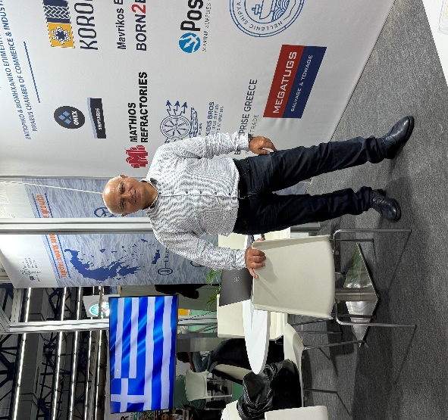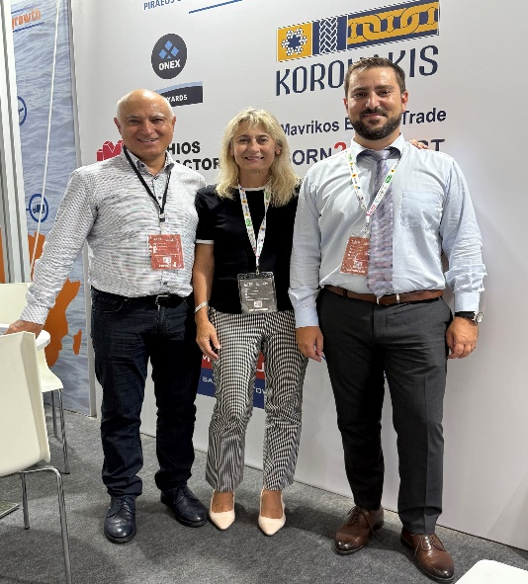
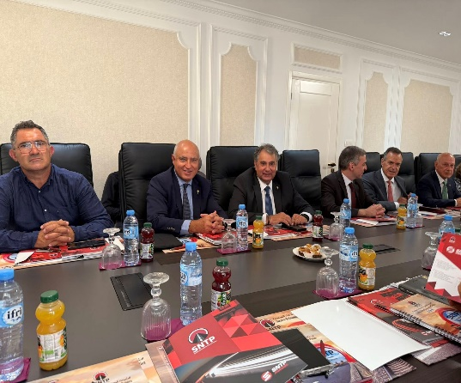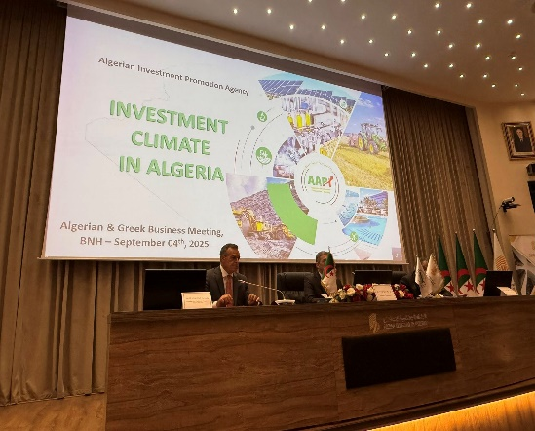

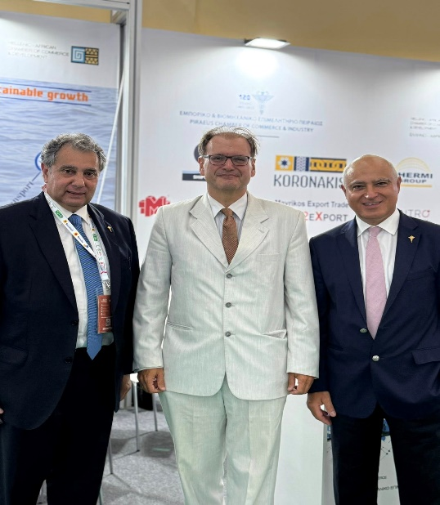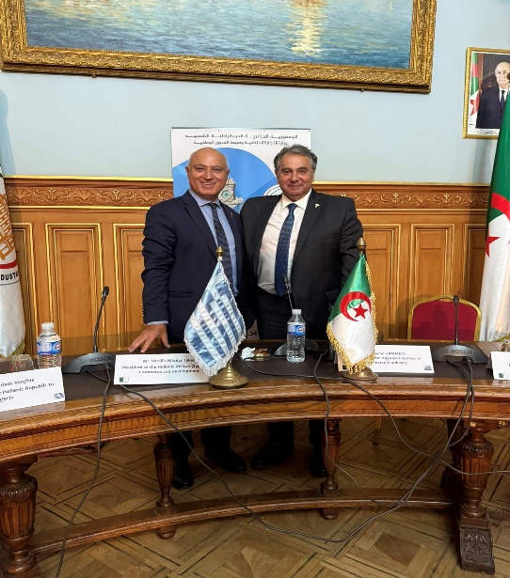

  - Την 18/9/25 στην παρουσίαση της μελέτης SHORTSEA ΝΑΥΤΙΛΙΑ: Τάσεις, Προκλήσεις, Επιδράσεις στην Ελληνική Οικονομία που διεξήχθη στο Ίδρυμα Ευγενίδου από την ΕΝΝΜΑ.



  - Την 22/9/25 στο opening gala του 8ου Συνεδρίου ITC Υποδομών και Μεταφορών στο Διεθνές Συνεδριακό Κέντρο Αθηνών.

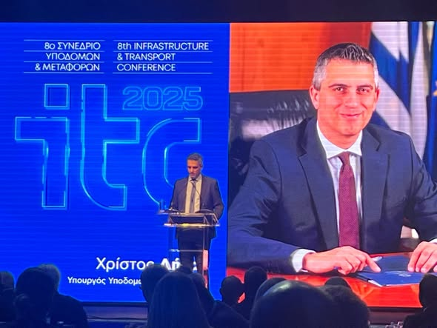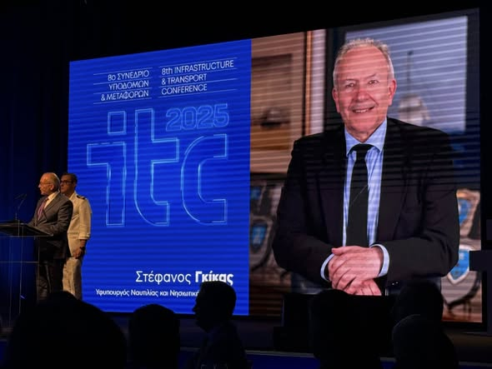

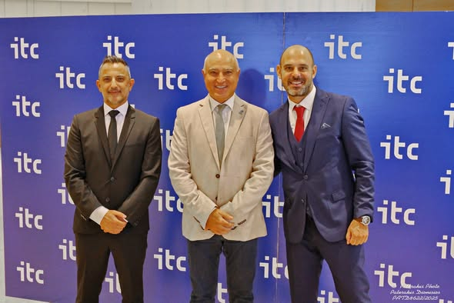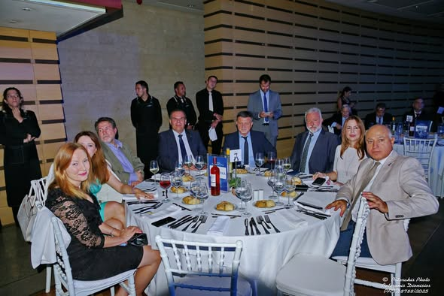

  - Την 23/9/25 στο GREEN-ON Εκπαιδεύοντας Οργανισμούς για βιώσιμη μετάβαση στο Amalia Hotel Athens της ΣΑΕΕ.


  - Την 23/9/25 στην εκδήλωση ESG Best Practices Καινοτομία, Βιωσιμότητα & Επιχειρηματική Απόδοση της ΕΑΣΕ στο OTE ACADEMY.

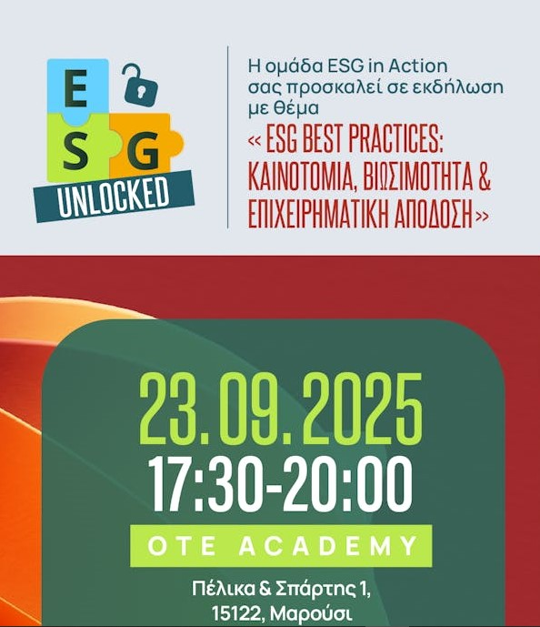

  - Την 23/9/25 στο 8ο Συνεδρίο ITC Υποδομών και Μεταφορών στο Διεθνές Συνεδριακό Κέντρο Αθηνών.

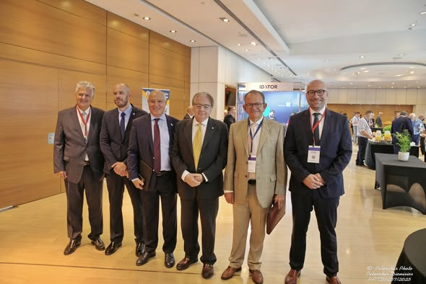

  - Την 26/9/25 μέσω του ΕΒΕΠ στην εκδήλωση EXPLORA στο Λιμάνι του Πειραιά.

  - Την 29/9/25 και 1/10/25 στο πρόγραμμα επιμόρφωσης Τεχνικού Ασφαλείας στον Εμπορικό Σύλλογο Πειραιά.

  - Την 6/10/25 στην εκδήλωση ΚΑΛΕΣ ΘΑΛΑΣΣΕΣ 2025 που διοργάνωσε η κα Δασκαλάκη στο ΕΒΕΠ.

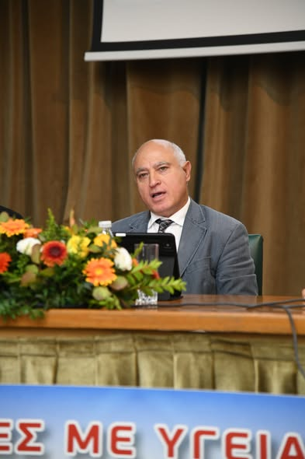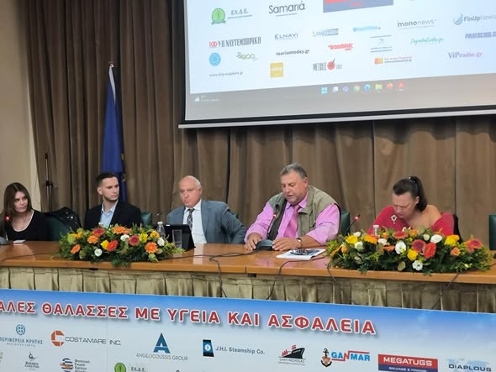

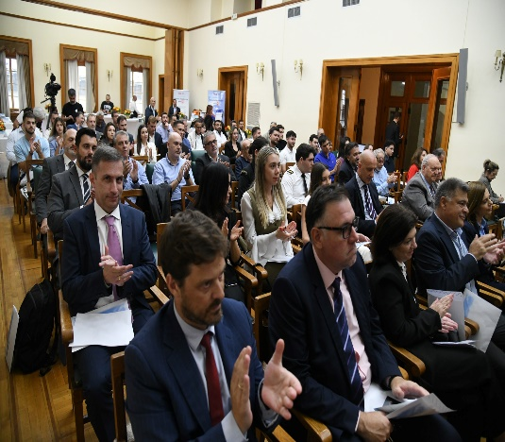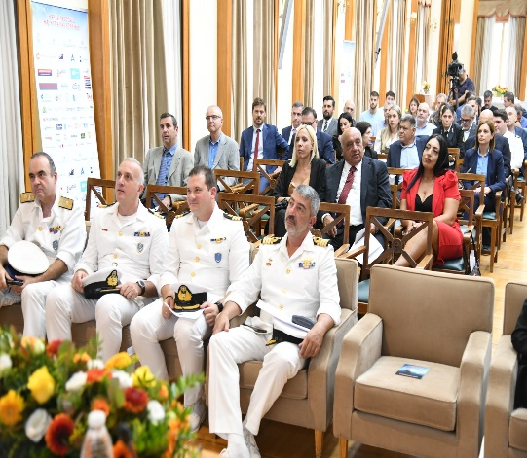

  - Την 7/10/25 στη Γενική Συνέλευση του ΣΕΒ στο Μέγαρο Μουσικής.
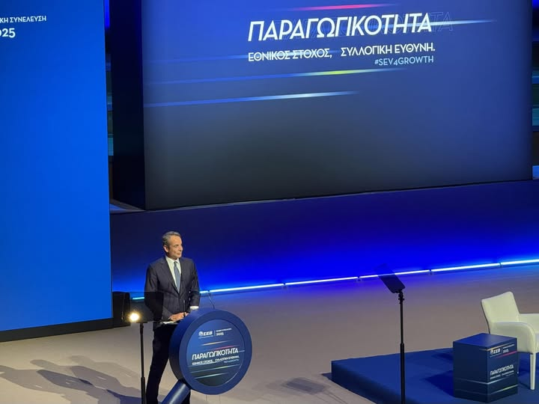
  - Την 8/10/25 στην παρουσίαση βιβλίου του κου Γκόρτζη στο Πολεμικό Μουσείο Αθηνών.



  - Την 8/10/25 στην εκδήλωση της εφημερίδας Political μέσω του ΕΒΕΠ.



  - Την 9/10/25 στα εγκαίνια του 5ου Olympic Yacht Show 2025 στο Λαύριο.

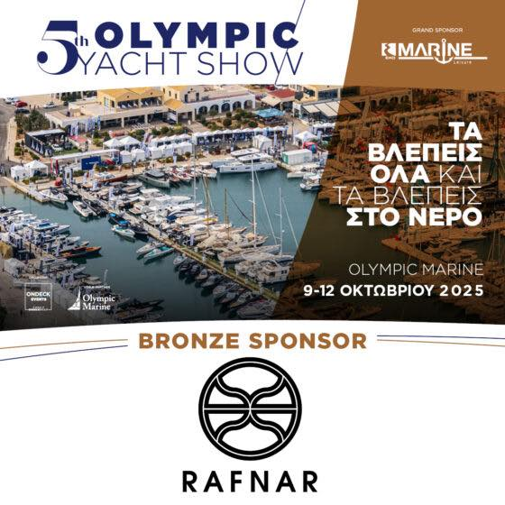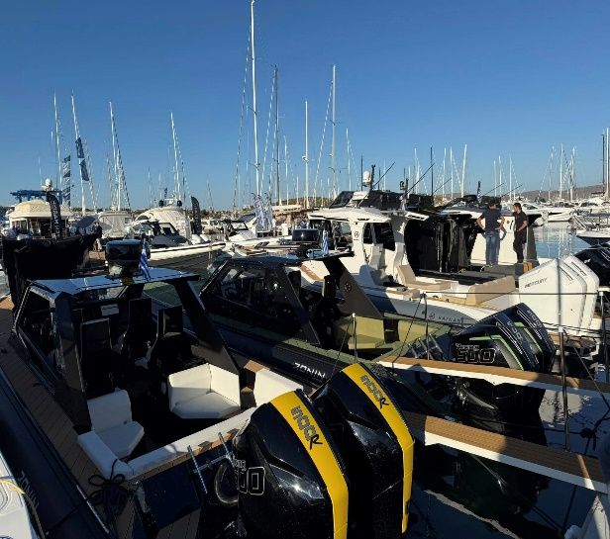
  - Την 13/10/25 στη 1η συνάντηση της Διυπουργικής στο Υπ. Ανάπτυξης.

  - Την 15-19/10/25 στο συνέδριο ISSA 67 στη Σιγκαπούρη.

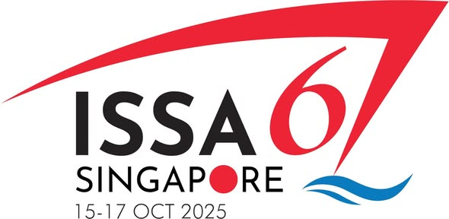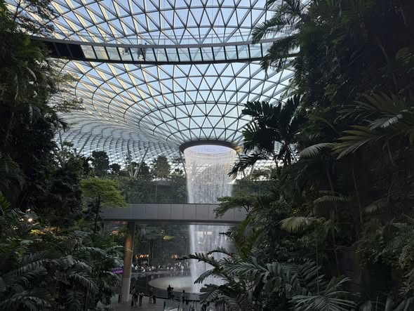
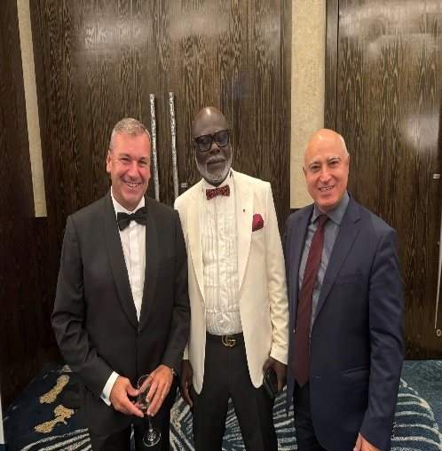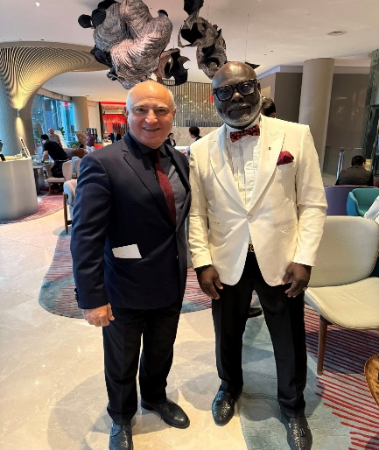
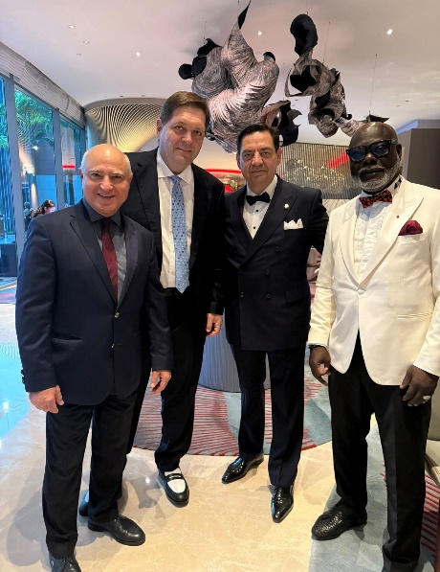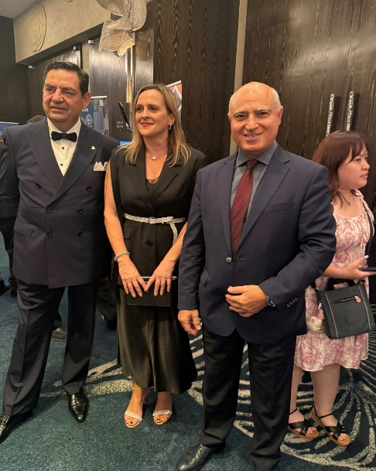
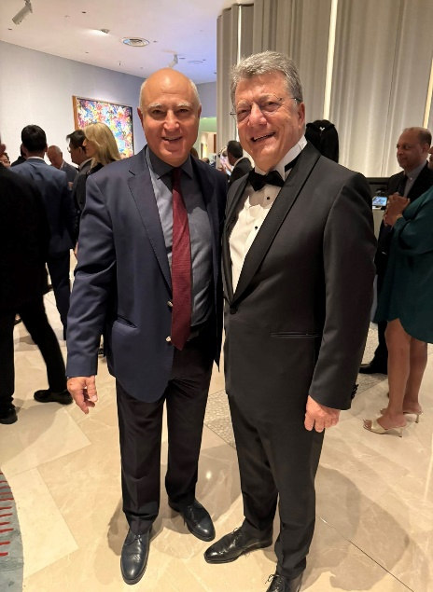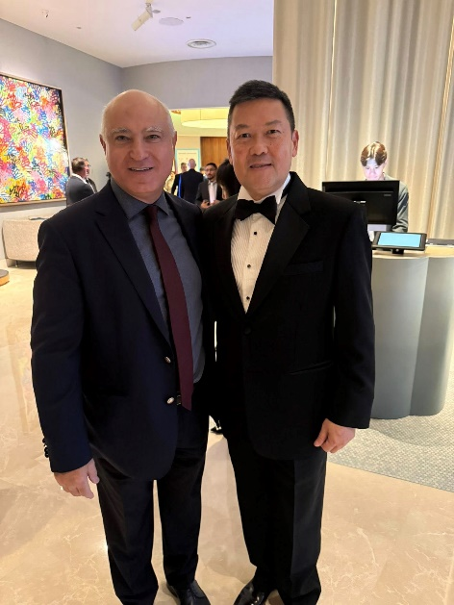

  - Την 21/10/25 σε ξενάγηση στα ναυπηγεία του Σκαραμαγκά μέσω της ΕΑΣΕ.

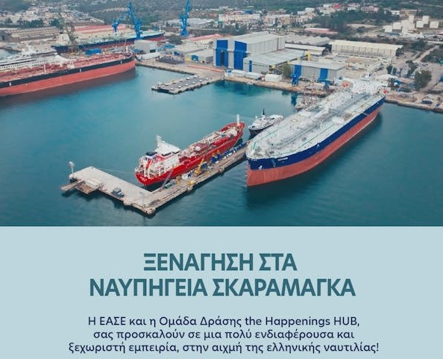

  - Την 22/10/25 στο Opening ceremony of the Exhibition << The voyage>> της CLIA στο Ευγενίδιο Ίδρυμα.

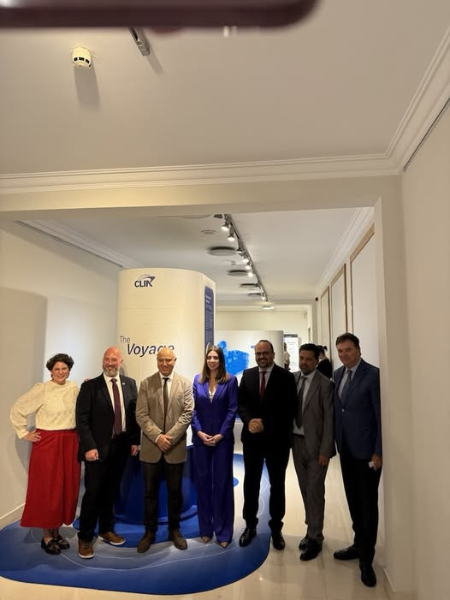

- ΣΥΝΑΝΤΗΣΕΙΣ ΠΡΟΕΔΡΟΥ

  - Την 12/9/25 μέσω του ΕΒΕΠ στην ΑΑΔΕ σχετικά με τα προβλήματα κατά την εισαγωγή και τον εφοδιασμό.

  - Την 22/9/25 μέσω του ΕΒΕΠ με την Ένωση Εκτελωνιστών.

  - Την 22/9/25 με την νέα διευθύντρια των τελωνείων κα Κατρινάκη.

  - Την 23/9/25 με τον Πρόεδρο του ΠΣΕ με τα στελέχη της ΕΛΣΤΑΤ, την προϊσταμένη της Δ/νσης κα Χριστίνα Καραμιχαλάκου και την προϊσταμένη του Τμήματος Στατιστικών Διεθνών Συναλλαγών κα Κατερίνα Λογοθέτη για ανταλλαγή απόψεων σχετικά με τα στατιστικά στοιχεία πωλήσεων εξαγωγών και εισαγωγών προϊόντων όχι υπηρεσιών και για τη δυνατότητα δημιουργίας αρχείων με τα στοιχεία αυτά ανά Περιφέρεια.

  - Την 23/9/25 με τον κο Ν.Δημάκη από το πολιτικό γραφείο του κου Κ.Πιερρακάκη στην Αθήνα.

  - Την 6/10/25 στο ΕΒΕΠ με τον κο Μπουρίκο.
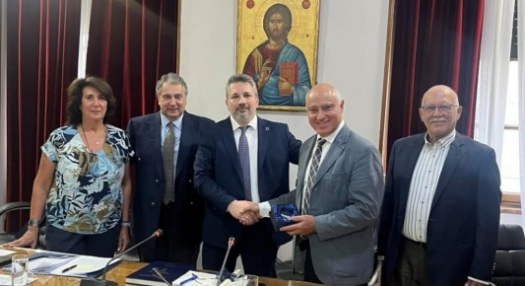

  - Την 7/10/25 σε τηλεδιάσκεψη με τον κο Πάλογλου από Τειρεσία και την Equifax.

- ΑΙΤΗΜΑ ΠΑΡΟΧΗΣ ΑΙΓΙΔΑΣ:

  - Αίτημα παροχής αιγίδας στο 8ο συνέδριο υποδομών και μεταφορών ITC 2025 στις 24/9/25.
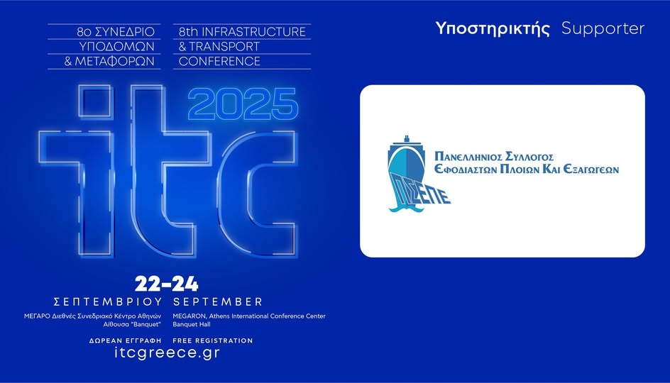

  - Αίτημα παροχής αιγίδας στο 26ο Πανελλήνιο Συνεδρίο Εφοδιαστικής
Αλυσίδας, με τίτλο “Mediterranean Momentum: Logistics at the Crossroads of Change”, που πρόκειται να πραγματοποιηθεί στις 12 και 13 Δεκεμβρίου 2025, στη Θεσσαλονίκη, στο ξενοδοχείο Porto Palace.

- ΑΠΟΦΑΣΕΙΣ-ΕΝΗΜΕΡΩΣΕΙΣ ΟΙΚΟΝΟΜΙΚΩΝ ΘΕΜΑΤΩΝ:

  - Τρία Νέα υποψήφια μέλη ERGOMATIC A.E., SIDIROPOULOS και Ocean Power Greece.

  - Καταχώρηση δυο νέων μελών , World Marine Services και Compass Marine Medical και στον ISSA για το 2026 (WMS και στον ISSA 2025).

  - Ακύρωση ειδοποιητηρίων στις 19/9/25 με αρ. ΑΚΣΥΝ00171 του μέλους ΚΩΣΤΑΣ ΓΑΛΑΤΟΠΟΥΛΟΣ και στις 10/10/25 του μέλους DIMTECH με αρ. ΑΚΣΥΝ00172 λόγω επιθυμίας τους να διαγραφούν.

  - Εξόφληση του τιμολογίου 46 καταχωρήσεων του ISSA για το 2025 με αριθ.2025-0269/20-2-25 αξίας 9.825€.

  - Εξόφληση του τιμολογίου, για την Γεν. Συνέλευση του ISSA, του ξενοδοχείου στη Σιγκαπούρη με αριθ.2025-0583/5-9-25 αξίας 840€.

  - Λήψη τιμολογίου 141/8-10-25 αξίας 223.20€ για καταχώρηση διαφήμισης στα επιτραπέζια ημερολόγια Ζω στον Πειραιά και 142/8-10-25 αξίας 100,01€ για καταχώρηση διαφήμισης μισής σελίδας της εφημερίδας Ζω στον Πειραιά.

- ΑΠΟΦΑΣΕΙΣ-ΕΝΗΜΕΡΩΣΕΙΣ ΤΟΥ ΔΣ ΣΧΕΤΙΚΑ ΜΕ:



  - Ορισμός του προέδρου στις 15/9/25 ως εκπρόσωπος του ΕΒΕΠ στη Διαρκή Επιτροπή Τελωνείων.

  - Αποστολή επιστολής με αρ.πρωτ.:1477/29-9-25 στην ΓΔ-ΕΦΚ για να δοθούν διευκρινήσεις για τις θέσεις 18ε & 18στ του e-ΔΕ, e-ΑΔΕ για την διακίνηση αλκοολούχων προϊόντων που έχουν παραχθεί από ανεξάρτητους μικρούς ζυθοπαραγωγούς από τρίτα πρόσωπα και λήψη πρωτοκόλλησης με αριθ.: 231252 ΕΙ 2025 από το 1ο Τελωνείο Πειραιά.

  - Αποστολή υπομνήματος με αρ.πρωτ.:1478/29-9-25 στον κο Μπουρίκο Γενικό Διευθυντή Τελωνείων σχετικά με τα εκκρεμή θέματα για την διευκόλυνση του εφοδιαστικού εμπορίου.

  - Αποστολή υπομνήματος με αρ.πρωτ.:1479/29-9-25 στον κο Ν.Δημάκη διευθυντή του πολιτικού γραφείου του κου Κ.Πιερρακάκη σχετικά με τον ΕΤΚ Ν.5222/25 κατόπιν της συναντήσεως τους την 12/9/25.

  - Λήψη δεύτερης απάντησης της κας Λογοθέτη από την ΕΛΣΤΑΤ έπειτα από ερώτημα μας με αρ.πρωτ.1420/28-3-25 σχετικά με την μηνιαία δήλωση intrastat.

  - Αποστολή στον ISSA στις 26/9/25 διευκρινήσεων εάν θα δεχτούν ως μέλος τους την εταιρεία Compass Marine Medical επειδή η εταιρεία είναι Ολλανδική κι εδώ είναι το υποκατάστημα της με ελληνικό ΑΦΜ.

  - Σύνταξη τελικής επιστολής του συλλόγου προς τους υποψήφιους χορηγούς.

  - Σύνταξη εξουσιοδότησης του προέδρου στον κο Μ.Λεουτσάκο από την POSEIDON MARINE SUPPLIES για να ψηφίσει αντί αυτού στη Γεν. Συνέλευση του ISSA.

  - Αποστολή στις 9/10/25 επιστολής στα μέλη σχετικά με την εγγραφή τους στον ISSA για την χρήση 2026.

  - Αποστολή στις 13/10/25 κοινής επιστολής του συλλόγου και του OCEAN σχετικά με τη θέσπιση του ΕΤΚ και της Τελωνειακής Αρχής της ΕΕ και την κατάργηση του 952/2013 προς τον Γεν. Δ/ντη Τελωνείων κο Δ.Μπουρίκο και την ΔΔΘΕΚΑ και Α.Μυρισίδου.

  - Λήψη επιστολής, εκ μέρους του κου Βασιλόπουλου, με την οποία γνωστοποιείται η παραίτηση του.

  - Αποστολή πρόσκλησης στις 21/10/25 στο αναπληρωματικό μέλος κο Εμμανουήλ Καφούρο για την αναπλήρωση του μέλους του ΔΣ έπειτα από την παραίτηση του κου Ε.Βασιλόπουλου.

- ΑΠΑΝΤΗΣΕΙΣ ΣΕ ΕΡΩΤΗΜΑΤΑ ΜΕΛΩΝ:



  - Δόθηκε απάντηση την 2/9/25 στο μέλος LALIZAS HELLAS ύστερα από ερώτημα του σχετικά με την δημιουργία των ΤΕΚ και τον έλεγχο φορτίων που είναι LCL .

  - Δόθηκε απάντηση την 5/9/25 στο μέλος Γλάρος Hellas ύστερα από ερώτημα του σχετικά με την καταλυτική ημερομηνία για την υποβολή των αναλυτικών κινήσεων ΕΦΚ στο ICISNET.

  - Δόθηκε απάντηση την 5/9/25 στο μέλος Β. ΚΑΒΟΥΣΑΝΑΚΗΣ - Δ. ΤΖΕΚΟΣ ΝΑΥΤΙΛΙΑΚΑ ΕΦΟΔΙΑ Ο.Ε ύστερα από διαμαρτυρία του σχετικά με τις καθυστερήσεις στις εισαγωγές από τους τελωνειακούς ελέγχους.

  - Δόθηκε απάντηση την 24/9/25 στο μέλος JM DOLPHIN σχετικά με το αν πρέπει να καταθέτουν τα πρωτότυπα έγγραφα στο τελωνείο κατά την καταχώρηση της ΔΕΦΚ ή μόνο όταν βγαίνει μήνυμα για φυσικό έλεγχο.

  - Δόθηκε απάντηση την 26/9/25 στο μέλος ΑΦΟΙ ΚΟΡΚΙΔΗΣ σχετικά με το σύνολο των απαιτούμενων στοιχείων και πληροφοριών για τους υποψήφιους ΑΕΟ.

  - Δόθηκε απάντηση την 29/9/25 στο μέλος ΕΛΛΗΝΙΚΕΣ ΔΙΑΝΟΜΕΣ σχετικά με την ηλεκτρονική υποβολή του βιβλίου καταχώρησης εισερχομένων και εξερχομένων κινήσεων φορολογικής αποθήκης.

  - Δόθηκε απάντηση την 17/10/25 στο μέλος ΑΛΑΦΡΑΓΚΗΣ ΝΙΚ. & ΣΙΑ Ο.Ε. σχετικά με τα πλοία που κάνουν πλόες εσωτερικού αν δικαιούνται ατελή προμήθεια καυσίμων, λιπαντικών, και υλικών χωρίς δασμό, ειδικό φόρο κατανάλωσης (ΕΦΚ) και ΦΠΑ.

- ΕΝΗΜΕΡΩΣΕΙΣ ΓΙΑ ΚΟΙΝΟΠΟΙΗΣΕΙΣ ΣΤΑ ΜΕΛΗ:



  - Την 1/9/25 την Α.1122/28-8-25 απόφαση του Διοικητή της ΑΑΔΕ σχετικά με την δήλωση μεταβολής στοιχείων επιχείρησης φυσικών προσώπων, νομικών προσώπων και νομικών οντοτήτων μέσω της ειδικής ψηφιακής εφαρμογής στην ψηφιακή πύλη myAADE. Η παρούσα αφορά στην υποβολή εμπρόθεσμων δηλώσεων μεταβολών, δηλαδή εντός προθεσμίας τριάντα (30) ημερών από την ημερομηνία της μεταβολής, σύμφωνα με την υπό στοιχεία ΠΟΛ.1006/2013 απόφαση του Γενικού Γραμματέα της Γενικής Γραμματείας Δημοσίων Εσόδων.

  - Την 1/9/25 την Α.1123/28-8-25 απόφαση του Διοικητή της ΑΑΔΕ σχετικά με την δήλωση καταχώρισης/μεταβολής/διακοπής Κωδικού Αριθμού Δραστηριότητας (Κ.Α.Δ.) και καθεστώτος Φ.Π.Α. φυσικών προσώπων, νομικών προσώπων και νομικών οντοτήτων μέσω ειδικής εφαρμογής στην ψηφιακή πύλη myAADE.

  - Την 4/9/25 την εγκύκλιο Ε 2071 ΕΞ 2025 (26/08/2025) του διοικητή της ΑΑΔΕ η οποία παρέχει οδηγίες συμπλήρωσης της δήλωσης Φ.Π.Α. (έντυπο 050 ΦΠΑ – έκδοση 2025, Φ2 TAXIS) που ορίστηκε με την απόφαση του Διοικητή της ΑΑΔΕ Α. 1077/2025.
Η εγκύκλιος παρέχει αναλυτικές οδηγίες για το νέο έντυπο ΦΠΑ, το οποίο εφαρμόζεται για πράξεις από 1η Ιουλίου 2025 και υποβολές από τον Ιούλιο / 3ο τρίμηνο 2025. Περιλαμβάνει αλλαγές σε κωδικούς (345, 365, 908, 312–315), κατάργηση ΙΒΑΝ στο έντυπο και νέες διαδικασίες δήλωσης μέσω myAADE.

  - Την 17/9/25 την Α.1128 κοινή απόφαση του Υφ.Εθν.Οικονομίας & Οικονομικών και του διοικητή της ΑΑΔΕ με την οποία εφαρμόζεται, η υποχρεωτική ηλεκτρονική τιμολόγηση για συναλλαγές μεταξύ επιχειρήσεων B2B για τις υπόχρεες οντότητες σύμφωνα με τις διατάξεις του ΕΛΠ, σε δύο χρονικές περιόδους:
• από 2/2/2026 εντάσσονται οι οντότητες της πρώτης περιόδου, εφόσον το ύψος των ακαθαρίστων εσόδων τους υπερβαίνει το ένα εκατομμύριο ευρώ (1.000.000 €) και
• από 1/10/2026 εντάσσονται οι οντότητες της δεύτερης περιόδου κάτω του ενός εκατομμύριο ευρώ (1.000.000 €) .

  - Την 17/9/25 την ΔΔΘΕΚΑ Γ Ε.2076 εγκύκλιο του διοικητή της ΑΑΔΕ σύμφωνα με την οποία κατά τη διαδικασία χορήγησης της απαλλαγής από δασμοφορολογικές επιβαρύνσεις α) των αλκοολούχων ποτών και των βιομηχανοποιημένων καπνών του άρθρου 49 του Εθνικού Τελωνειακού Κώδικα και β) των προϊόντων του άρθρου 50 του Εθνικού Τελωνειακού Κώδικα η οποία πραγματοποιείται με την υποβολή ΔΕΦΚ θα πρέπει να συμπληρώνεται ο νέος κωδικός καθεστώτος 41 στη θέση 37α της Δήλωσης Ειδικού Φόρου Κατανάλωσης (ΔΕΦΚ) αντί του κωδικού 95 που ίσχυε μέχρι σήμερα. Επίσης δεν απαιτείται πλέον η έγχαρτη διαδικασία θεώρησης τελωνειακών παραστατικών και της άδειας παράδοσης για την βεβαίωση παραλαβής των ποσοτήτων.

  - Την 18/9/25 την Α.1129/16-9-25 απόφαση του διοικητή της ΑΑΔΕ με την οποία καθορίζονται η διαδικασία και ο τρόπος υποβολής των δηλώσεων χρήσης της ηλεκτρονικής τιμολόγησης, καθώς και κάθε άλλο ειδικότερο θέμα για την εφαρμογή του άρθρου 71Θ του ν. 4172/2013 (Α’ 167). Ειδικότερα τα κίνητρα που προβλέπονται στη παράγραφο 2 του άρθρου 1 εφαρμόζονται σε δαπάνες που πραγματοποιούνται από το φορολογικό έτος 2025 και μετά.
Αφορούν τις «υπόχρεες οντότητες της πρώτης περιόδου» εφόσον το ύψος των ακαθαρίστων εσόδων τους υπερβαίνει το ένα εκατομμύριο ευρώ (1.000.000 €), όπως ορίζονται στην παράγραφο 1 του άρθρου 2 της απόφασης Α.1128/2025.
Για να μπορέσουν να επωφεληθούν από τα κίνητρα, οι επιχειρήσεις αυτές θα πρέπει:
Το αργότερο δύο (2) μήνες πριν από την ημερομηνία που ξεκινά η υποχρεωτική εφαρμογή της ηλεκτρονικής τιμολόγησης γι’ αυτές (δηλαδή πριν τις 2 Φεβρουαρίου 2026, άρα από 1 Δεκεμβρίου 2025 και μετά να εκδίδουν αποκλειστικά ηλεκτρονικά τιμολόγια

  - Την 19/9/25 ενημέρωση ότι η Ελλάδα είναι στόχος κυβερνοεπιθέσεων .

  - Την 22/9/25 το νέο Εγχειρίδιο Ενημέρωσης για τις Διαδικασίες Εισαγωγών και Εξαγωγών με Απαλλαγές από Δασμούς και Φόρους.

  - Την 30/9/25 ενημερωτικό για το 5ο ΠΑΝΕΛΛΗΝΙΟ ΣΥΝΕΔΡΙΟ YACHTING 2026.

  - Την 6/10/25 την Α.1134/02.10.2025 απόφαση του Διοικητή της ΑΑΔΕ, με θέμα: «Τύπος και περιεχόμενο της πράξης επιβολής προστίμου των παρ. 1 και 2 του άρθρου 53 του ν. 5104/2024 (Α΄58) στις περιπτώσεις εκπρόθεσμης υποβολής δήλωσης φορολογίας εισοδήματος φυσικών προσώπων και νομικών προσώπων και νομικών οντοτήτων, απόδοσης παρακρατούμενων φόρων, φόρου πλοίων, τέλους αλιευτικών, ρυμουλκών πλοίων και αυτοκινούμενων βυθοκόρων, εισφοράς επί του εισαγόμενου συναλλάγματος, φόρου μερισμάτων, εκτάκτων αμοιβών και ποσοστών (bonus) επιπλέον των μισθών του άρθρου 43 του ν. 4111/2013, δήλωσης ΦΠΑ, ανακεφαλαιωτικού πίνακα ενδοκοινοτικών παραδόσεων αγαθών και παροχής υπηρεσιών, ανακεφαλαιωτικού πίνακα ενδοκοινοτικών αποκτήσεων αγαθών και λήψεων υπηρεσιών, δήλωσης αποθεμάτων μετάταξης και οποιαδήποτε άλλης δήλωσης ή γνωστοποίησης που υποβάλλεται σύμφωνα με τις διατάξεις του Κώδικα ΦΠΑ, δηλώσεων ειδικών φορολογιών έμμεσης φορολογίας, καθώς και δηλώσεων φορολογίας μεταβίβασης κεφαλαίου»
Η εν λόγω απόφαση καθορίζει τον τύπο και το περιεχόμενο της πράξης που εκδίδεται για την επιβολή προστίμων στις περιπτώσεις εκπρόθεσμης υποβολής δηλώσεων που προβλέπονται από τη φορολογική νομοθεσία.

  - Την 8/10/25 επιστολής για γνωστοποίηση κατοχής πιστοποιητικού ΑΕΟ και ενημέρωσης σε περίπτωση που διαθέτουν του κωδικού ΑΕΟ.

  - Την 9/10/25 ενημερωτικής επιστολής για καταχώρηση στον ISSA για την χρήση 2026.

  - Την 13/10/25 την Ε.2088/10-10-25 εγκύκλιο του Διοικητή της ΑΑΔΕ σχετικά με την «Παροχή οδηγιών για την εφαρμογή των διατάξεων του Μέρους Δ΄ του ν. 5162/2024 (Α΄198), σχετικά με τα φορολογικά κίνητρα μετασχηματισμών».

  - Την 17/10/25 ενημέρωση για το 26o Πανελλήνιο Συνέδριο Εφοδιαστικής Αλυσίδας που θα διεξαχθεί στη Θεσσαλονίκη στις 12-13 Δεκεμβρίου 2025.

